Nombre del establecimiento | Departamento de salud comuna Puchuncaví
Código
Comuna | Puchuncaví
Servicio de salud | Viña del mar-Quillota
Nombre responsable del informe | E.U .Gladys Arancibia v KNL. Natalia Fuentes FON. Javiera Olivares
Correo electrónico | g.aranv@gmail.com Naty.fuentes@hotmail.com  Javiera.olivares.salinas@gmail.com
Telefono | 2575000-2571900
Fecha de entrega del informe | 12/09/17 preinforme  11/01/18 final

HISTORIA DE LA COMUNA
La historia de Puchuncaví y sus alrededores se remonta a más de 500 años, siendo una de las localidades más antiguas de Chile. El nombre contemporáneo de Puchuncaví deriva del araucano “Puchuncahuín” que significa donde abundan las fiestas. Del mismo modo, se han dado otros significados a este vocablo como “Restos de Fiestas” o “Fin de Fiestas”.
Según el Antropólogo e investigador Ricardo Latchman y el historiador Benjamín Vicuña Mackenna el pueblo de Puchuncaví, era uno de los terminales del famoso “Camino del Inca”, sendero de piedra de una vara y medio de ancho que unía la zona central de Chile con el Cuzco, capital del Imperio Incaico.
En esta localidad residía un “Curaca” o representante directo del inca, encargado de recolectar los tributos, cosechas, etc., e imponer la autoridad imperial sobre los aborígenes de la región.
A la llegada de los españoles, el conquistador Pedro de Valdivia entregó el valle de Puchuncaví a uno de sus soldados, el italiano natural de Milán Vicencio del Monte, que tenía la particularidad de ser sobrino del Papa Julio II. Sus descendientes subdividieron las tierras entre sus herederos a fines del Siglo XVII eran varios los principales propietarios. En esa época en 1691, un 8 de diciembre fue establecida como “Misión” la Parroquia de Puchuncaví, por el Capellán de Guerra en la independencia de Chile, Presbítero Juan Manuel Benavides y Mujica, según consta en los archivos parroquiales. En el más antiguo de esos libros es posible leer, sobre la firma del sacerdote español Juan de Arce, que se ha creado la “Doctrina de Puchuncaví” a fin de adoctrinar en la fe cristiana a los indios. Los primeros bautizados fueron los indios Manuel y Rosa, naturales de Lampa, por lo que se supone que la jurisdicción era muy extensa.
A la localidad de Puchuncaví, se le otorgó oficialmente la categoría de Villa el 6 de abril de 1875 y luego a partir de 1883 fue en varias oportunidades cabecera de provincia. (Aunque es obvio que la población existía desde tiempos inmemoriales). Decreto firmado por el presidente Federico Errázuriz Zañartu. Puchuncaví como Comuna existía desde 1891, junto con la promulgación de la Ley de Comuna Autónoma de Chile. Pero en el año 1930 fue anexada temporalmente a Quintero durante 14 años, correspondiéndole al Presidente Juan Antonio Ríos, en 1944 (13 de septiembre), dictar el decreto correspondiente que la restableció como comuna autónoma.
En el año 1894 se formó la primera comuna llamada “Quintero-Puchuncaví”, integrada por vecinos de ambas localidades. Presidieron la primera sesión preparatoria don Nicolás Antonio Hermosilla y los miembros señores: Belisario Rojas Quezada, Hilario Silva Iñiguez, José Liborio Larraín, José Brito, Lorenzo Tapia, Modesto Valencia, José Troncoso y Juanario del Carmen Torres. Puchuncaví fue cabecera de Comuna llevando sus timbres y título de Quintero.
En el año 1925 se creó la Comuna de Puchuncaví, de común acuerdo con Quintero. Este vínculo nació porque siempre el Alcalde de la Comuna de Quintero había sido de Puchuncaví, por existir mayor cantidad de electores. Este acontecimiento fue muy bien recibido, sin embargo, el interés y patriotismo, con que se desempeño la Comuna fue más tarde frustrado.
En el año 1930 el Presidente de la República Don Carlos Ibáñez del Campo, dictó un decreto anexando las Comunas de bajo presupuesto y fue eliminada. Este mandato complica la situación, Puchuncaví subdelegación 17 deberá en adelante hacer sus trámites en Quintero, porque pasa a depender de esa Comuna. Esta situación hacia que, no sólo estuviera en juego el amor propio de una comunidad que se caracterizaba por su extensión y difícil geografía, sino también por su rica trayectoria que sentía usurpado sus derechos, sino que también obedecía a una inquietud manifestada por sus habitantes, ya que las necesidades y aspiraciones de Quintero y Puchuncaví, eran diferentes, lo que a la fecha se ha mantenido.

Fue así, como en el año 1943 la corporación de la Comuna de Quintero, integrada por el Señor Alcalde don Juan José Mena Salinas y los regidores Ruperto Bernal Olivares, Juan Francisco Pérez Vicencio de Puchuncaví al igual que el Alcalde, además de los señores Regidores de Quintero Juan Estay Estay y Emilio Pezoa Berrios, decidieron hacer realidad la separación de ambas Comunas, no omitiendo sacrificios y en una sesión solemne en la Municipalidad de Quintero acordó la mayoría edilicia solicitar audiencia al Excelentísimo Señor Presidente de la República don Juan Antonio Ríos Morales, para presentar personalmente una solicitud que permitiera el estudio de la creación de la Comuna de Puchuncaví.
La tarea fue ardua y difícil, ya que la Municipalidad no contaba con los recursos y las distancias eran muchas, dado el poco acceso a la locomoción colectiva y caminos casi intransitables, por eso después de una serie de reuniones con vecinos y autoridades, trámites y entrevistas se logró que el 13 de Septiembre de 1944, se dictará El Decreto Ley Nº 7.866 creando la Comuna de Puchuncaví con sus ocho distritos: Placilla de Puchuncaví, La Laguna, La Canela, San Antonio, Pucalán, Melosillas, Los Maitenes, Campiche, siendo Presidente de la República don Juan Antonio Ríos Morales.
A.2.- ANTECEDENTES DEL TERRITORIO.

La Comuna de Puchuncaví, se caracteriza por tres formaciones:
desembocadura del estero de Puchuncaví; acantilados con roqueríos y playas entre la desembocadura del estero Puchuncaví y estero Catapilco (promedio 10m, 30m, 70m, 30m, y 10m ). En este borde occidental se dan las formaciones de dunas pertenecientes al Cuaternario que refleja la acción constante del viento sur – oeste que afecta a la zona.

ximadamente la cota 200m. Es una extensión de suave colinaje recubierto por areniscas y arcillas marinas con fósiles bivalvos y gastrópodos abundantes hacia la línea costera, pertenecientes al Mioceno y Plioceno especialmente, y que constituyen lo que se denomina “Formación Horcón”, formación sedimentaria marina, una de las últimas depositaciones ocurridas en el Terciario hacia el interior del continente. El conjunto de mesetas que la integran constituye, por el norte, la cuenca del estero Puchuncaví y su tributario el estero El Cardal y, por el oriente, la cuenca del sistema de esteros: Pucalán, Los Maquis, Chilicauquén, San Pancracio y Malacara, sistema que desemboca en la Comuna de Quintero en el sector de Santa Julia donde, detenido por las dunas costeras, forma una amplia vega.
Trepadas con 113 m. Este borde oriental es el límite de la Formación Horcón. Los cerros muestran depósitos continentales, marinos y volcánicos muy metamorfoseados pertenecientes al Jurásico Inferior y Superior. En el sector norte del cordón de cerros existe una planicie que corresponde al Valle de Canela (cota 500m.), que da origen al estero del mismo nombre, tributario del estero Catapilco.
Los mencionados esteros forman el sistema hidrológico comunal. Existe un sistema de canales de regadío de escasa significación, por cuanto son soportadores de agua sólo en época de lluvias. El estero La Canela, que empalma con el estero Catapilco en la zona de Puchuncavi, también forma una laguna en su desembocadura, la que se interna hacia el interior, generando terrenos vegosos en el sector Los Maitenes.
A.2.1.-TERRITORIO

La Comuna de Puchuncaví se ubica política y geográficamente en la V Región de Valparaíso, encontrándose al lado norte de la Provincia de Valparaíso. Se emplaza a 71°25' de longitud W y a 32°45' de latitud S (Figura 1). Puchuncaví limita al norte con la comuna de Zapallar (Provincia de Petorca), al sur con las comunas de

Quillota (Provincia de Quillota) y Quintero (Provincia de Valparaíso), al este con las comunas de Nogales y La Cruz (Provincia de Quillota) y al oeste con el Océano Pacífico.
Posee una superficie de 299,9 km².

Cuenta con 22 localidades: La Laguna, Maitencillo, El Ringue, El Paso, El Leoncito, La Canela Baja, La Canela Alta, La Quebrada, Potrerillos, Puchuncavi, El Rincón, Pucalán, Los Maquis, Las Melosillas, San Antonio, La Greda, Los Maitenes, Campiche, La Chocota, Las Ventanas, Horcón, y La Estancilla
A.2.2.-HIDROGRAFIA.

La hidrografía se remite a la existencia de tres esteros semi-permanentes, lo s que representan la principal fuente de agua para la agricultura del sector. Dichos esteros son el de la Canela, de Puchuncaví y de Pucalán. El estero de la Canela fluye desde el Sur-Este hacia el Nor-Este, nace en la loma del Lindero, en el sector de la Canela, y se convierte en un tributario del estero Catapilco, en el límite comunal. El estero de Puchuncaví fluye desde el Nor-Este hacia el Sur-Oeste, por un valle bajo y pantanoso conocido como la depresión del Rungue. Dicho estero apoya las labores agrícolas del sector que cruza, antes de desembocar en la bahía de Quintero. El estero de Pucalán fluye en dirección Nor-Este a Sur-Oeste y tiene como tributarios a cuatro esteros menores: Los Maquis, Chilicauquén, San Pancracio y Mal Cara conocido como Malacara. Esta red de esteros se concentra en el cuadrante Sur-Este de la comuna y nace en el sector de más altas cumbres. Sus aguas desembocan en la comuna de Quintero, formando una amplia vega de terrenos bajos en dicho sector. Para el caso particular del área regulada por el instrumento territorial, se encuentran dentro del alcance del mismo Sector Catapilco, Subsector La Laguna, Sector Horcón, Estero Puchuncaví. La superficie que abarca la delimitación de cada uno de estos sectores ubicados en las Cuencas Costera Aportantes a los Acuíferos
A.2.3.-VEGETACION.

En la zona costera se puede encontrar vegetación asociada a un matorral arbustivo costero formado por especies como el peumo, boldos, maitenes, junto a hierbas y gramíneas. En las áreas más húmedas como fondos de quebradas se pueden encontrar litres, quilas, pataguas. Este bosque está formado por especies arbóreas como quillay, litre, molle, belloto, boldo y peumo. La zona intermedia se caracteriza por la estepa de arbustos espinosos donde predomina el espino. En los sectores más soleados, que miran al norte se encuentran arbustos como el guayacán, algarrobo, quillay, molle y otros asociados al espino
La historia de Puchuncaví y sus alrededores se remonta a más de 500 años, siendo una de las localidades más antiguas de Chile. El nombre contemporáneo de Puchuncaví deriva del araucano “Puchuncahuín” que significa donde abundan las fiestas. Del mismo modo, se han dado otros significados a este vocablo como “Restos de Fiestas” o “Fin de Fiestas”.
No fue hasta el año 1944, que se dictara el Decreto Ley nº 7.866 que se crea la comuna de Puchunaví con sus ocho distritos: Placilla de Puchuncaví, La Laguna, La Canela, San Antonio, Pucalán, Melosillas, Los Maitenes, Campiche. Hoy actualmente se cuenta con 22 localidades rurales en su jurisdicción ( Maitencillo, El Rungue, El Paso, El Leoncito, La Canela Baja, La Canela Alta, La Quebrada, Potrerillos, El Rincón, Los Maquis, La Greda, La Chocota, Las Ventanas, Horcón, y La Estancilla formadas posteriormente), todas ellas con acceso a los servicios básicos y a la atención primaria , ya sea en las estaciones medico rurales, postas de salud rural o centros de salud familiar.
Geográficamente esta comuna cuenta con sectores de costa con playas y arenales, planicies centrales y cordón de cerros dando origen a fauna y vegetación variada y a una característica que da origen a la leyenda de su escudo “donde el campo se junta con el mar”, haciendo de Puchuncaví una comuna atractiva por su belleza aparte de sus problemáticas conocidas por todos.

COMPONENTE DIAGNOSTICO SITUACIONAL POBLACION ADULTA MAYOR COMUNA PUCHUNCAVI.

ASPECTOS DEMOGRÁFICOS

PERSONAS MAYORES SEGÚN SEXO (N°)
Hombre Mujer Total
País 699.049 961.405 1.660.454
Región: Valparaíso 77.431 111.245 188.676
Comuna: Puchuncaví 932 1.155 2.087
Fuente: Elaboración propia en base a datos Ficha de Protección Social, cierre de julio 2011, Observatorio Social, Ministerio de Desarrollo Social

PERSONAS MAYORES SEGÚN ZONA DE RESIDENCIA (N°)
Urbano Rural Total
País 1.365.351 295.083 1.660.434
Región: Valparaíso 169.982 18.694 188.676
Comuna: Puchuncaví 1.850 237 2.087
Fuente: Elaboración propia en base a datos Ficha de Protección Social, cierre de julio 2011, Observatorio Social, Ministerio de Desarrollo Social

HOGARES CON PRESENCIA DE AL MENOS UNA PERSONA MAYOR (N°)
Hogares con Hogares sin
Total de
Persona Persona
Hogares
Mayor Mayor
País 1.234.660 2.356.399 3.591.059
Región: Valparaíso 139.158 224.013 363.171
Comuna: Puchuncaví 1.511 2.475 3.986
Fuente: Elaboración propia en base a datos Ficha de Protección Social, cierre de julio 2011, Observatorio Social,
Ministerio de Desarrollo Social

HOGARES EN DONDE EL JEFE DE HOGAR ES UNA PERSONA MAYOR (N°)

Región y Comuna: Jefatura de hogar de personas mayores, respecto a la población de personas mayores (%)

 | Jefe de Hogar Persona Mayor (N°)
País | 1.124.727
Región: Valparaíso | 126.911
Comuna: Puchuncaví | 1.393

67,4
6 ,7
6 ,3
67,3
67,2
67,1
67,0
66,9
66,8
66,7
66,6
66,5
66,4
Comuna Región

Fuente: Elaboración propia en base a datos Ficha de Protección Social, cierre de julio 2011, Observatorio Social, Ministerio de Desarrollo Social

PERSONAS MAYORES QUE PERTENECEN A PUEBLO ORIGINARIO (N°)

Total
Región Población
Número %
Población indígena 100.104 9,8
País Población No indígena 923.358 90,2
Total 1.032.462 100,0
Población indígena 1.736 1,5
Región: Valparaíso Población No indígena 111.870 98,5
Total 113.606 100,0
Población indígena 1 0,1
Comuna: Puchuncaví Población No indígena 1.220 99,9
Total 1.221 100,0
Fuente: Elaboración propia en base a datos Ficha de Protección Social, cierre de julio 2011, Observatorio Social, Ministerio de Desarrollo Social

País, Región y Comuna: Composición de la población de personas mayores que pertenecen (%) a pueblos originarios, según pueblo originario (%).

Aymar Rap-Nu Quech MapucAtacame Coya Kawask Yagá Diagui
100,0 90,0
80,0
70,0
60,0
50,0
40,0
30,0
20,0
10,0 0,0

Comuna Región País
Fuente: Elaboración propia en base a datos Ficha de Protección Social, cierre de julio 2011, Observatorio Social, Ministerio de Desarrollo Social

EDUCACIÓN

Año

País, Región y Comuna: Años de Escolaridad de la población de personas mayores, según sexo fuente: Elaboración propia en base a datos Ficha de Protección Social, cierre de julio 2011, Observatorio Social, Ministerio de Desarrollo Social.

SITUACIÓN OCUPACIONAL DE LA POBLACION DE PERSONAS MAYORES (N°)

Condición de Actividad (N°)
Ocupado Desocupado Inactivo Total
País 334.183 12.240 1.313.978 1.660.401
Región: Valparaíso 35.611 1.366 151.692 188.669
Comuna: Puchuncaví 319 19 1.749 2.087
Fuente: Elaboración propia en base a datos Ficha de Protección Social, cierre de julio 2011, Observatorio Social, Ministerio de
Desarrollo Social

(%) País, Región y Comuna: Situación ocupacional de la población de personas mayores (%)

9,0
8,0
7,0
6,0
5,0
4,0
3,0
2,0
1,0
0,0

0,9 0,7 0,7
2,1
7,1
1,3
1,9
8,4
8,8
Ocupa Desocup Inacti
Comu Regi Pa ..

Fuente: Elaboración propia en base a datos Ficha de Protección Social, cierre de julio 2011, Observatorio Social, Ministerio de Desarrollo Social

PERSONAS MAYORES OCUPADAS SEGUN CONTRATO DE TRABAJO (N°)

Personas Mayores Ocupadas (N°)
Sin Contrato Con Contrato Total
País 215.873 118.309 334.182
Región: Valparaíso 22.564 13.047 35.611
Comuna: Puchuncaví 228 91 319
Fuente: Elaboración propia en base a datos Ficha de Protección Social, cierre de julio 2011, Observatorio Social,
Ministerio de Desarrollo Social

País, Región y Comuna: Personas mayores ocupadas según contrato de trabajo (%)

8 ,0
3 ,4
6 ,6
2 ,5
3 ,6
6 ,4
7 ,5
7 ,0
6 ,0
5 ,0
4 ,0
3 ,0
2 ,0
1 ,0
0,0

Con Sin

Comu Regi Paí

Fuente: Elaboración propia en base a datos Ficha de Protección Social, cierre de julio 2011, Observatorio
Social, Ministerio de Desarrollo Social

PROMEDIO HORAS SEMANALES DE TRABAJO DE LAS PERSONAS MAYORES OCUPADAS

Sexo
Hombre Mujer Total
País 39,7 34,5 38,1
Región: Valparaíso 39,2 32,7 37,1
Comuna: Puchuncaví 37,9 28,6 35,7
Fuente: Elaboración propia en base a datos Ficha de Protección Social, cierre de julio 2011, Observatorio Social,
Ministerio de Desarrollo Social

PERSONAS MAYORES QUE ASISTEN A CAPACITACIÓN LABORAL (N°)

Ha asistido a algún curso de capacitación

durante el último año (N°)
No Asiste Asiste Total
País 1.343.233 11.276 1.354.509
Región: Valparaíso 164.793 1.723 166.516
Comuna: Puchuncaví 1.034 3 1.037
Fuente: Elaboración propia en base a datos Ficha de Protección Social, cierre de julio 2011, Observatorio Social, Ministerio de Desarrollo Social

País, Región y Comuna: Razones de inactividad de la población de personas mayores (%)

Otra No tiene
Se aburrió de
Rentist Jubilado(a)/pensionada/montepia
Estudiant Cuida a enfermo crónico o
Enfermedad crónica o
No tiene con quien dejar los
Quehaceres del

País Regió Comun

(%)
0,0 20,0 40,0 60,0 80,0

Fuente: Elaboración propia en base a datos Ficha de Protección Social, cierre de julio 2011, Observatorio Social, Ministerio de Desarrollo Social

COMPOSICIÓN DEL INGRESO TOTAL DE HOGARES EN DONDE EXISTE AL MENOS 1 PERSONA MAYOR
Composición Ingreso del Hogar (promedio

mensual en $)
Ingreso del Ingreso por Otros Ingreso Total del Trabajo Jubilación Ingresos Hogar
País 92.801 89.833 7.745 190.379
Región: Valparaíso 87.898 107.990 7.718 203.606
Comuna: Puchuncaví 76.388 79.371 7.102 162.861
Fuente: Elaboración propia en base a datos Ficha de Protección Social, cierre de julio 2011, Observatorio Social, Ministerio de Desarrollo Social

País, Región y Comuna: Composición de los ingresos en hogares con presencia de al menos una persona mayor (%)

100%
9,0
8,0
7,0
6,0
5,0
4,0
3,0
2,0
1,0
0,0

Comu Regi Pa
4,4
3,8
4,1
4,7
5,0
4,2
4,9
4,2
4,7
Ingreso del Jubilaci Otros

Fuente: Elaboración propia en base a datos Ficha de Protección Social, cierre de julio 2011, Observatorio Social, Ministerio de Desarrollo Social

POBLACIÓN DE PERSONAS MAYORES SEGÚN SITUACION DE OCUPACION DE LA VIVIENDA (N°)
Ocupación de la Vivienda
Cedida, Ocupación
Propia Arrendada Total
Uso gratuito Irregular
País 1.330.390 85.727 231.697 3.112 1.650.926
Región: Valparaíso 146.698 14.525 25.894 392 187.509
Comuna: Puchuncaví 1.654 74 303 46 2.077
Fuente: Elaboración propia en base a datos Ficha de Protección Social, cierre de julio 2011, Observatorio Social, Ministerio de Desarrollo Social

País, Región y Comuna: Población de personas mayores según situación de ocupación de la vivienda (%)
9 ,0
8 ,0
7 ,0
6 ,0
5 ,0
4 ,0
3 ,0
2 ,0
1 ,0
0,0
Propi Arrenda Cedida, Uso Ocupación

Comuna Región País

Fuente: Elaboración propia en base a datos Ficha de Protección Social, cierre de julio 2011, Observatorio Social, Ministerio de Desarrollo Social

ÍNDICE ALLEGAMIENTO EN HOGARES DONDE EXISTE AL MENOS 1 PERSONA MAYOR

Hogares por Allegamiento Total
Región Allegamiento
Hogares %
Sin allegamiento 1.108.258 90,5
Con allegamiento 116.990 9,5
País
Sin dato 0 0
Total 1.225.248 100,0
Sin allegamiento 126.571 91,7
Con allegamiento 11.431 8,3
Región: Valparaíso
Sin dato 0 0
Total 138.002 100,0
Sin allegamiento 1.425 94,9
Con allegamiento 76 5,1
Comuna: Puchuncaví
Sin dato 0 0
Total 1.501 100,0
Fuente: Elaboración propia en base a datos Ficha de Protección Social, cierre de julio 2011, Observatorio Social, Ministerio de
Desarrollo Social

ÍNDICE DE HACINAMIENTO EN HOGARES DONDE EXISTE AL MENOS 1 PERSONA MAYOR
Hogares por Hacinamiento Total
Región Hacinamiento
Hogares %
Sin Hacinamiento 1.144.822 92,7
Hacinamiento medio 72.659 5,9
País
Hacinamiento crítico 17.179 1,4
Total 1.234.660 100,0
Sin Hacinamiento 130.181 93,6
Hacinamiento medio 7.083 5,1
Región: Valparaíso
Hacinamiento crítico 1.894 1,4
Total 139.158 100,0
Sin Hacinamiento 1.424 94,3
Hacinamiento medio 70 4,6
Comuna: Puchuncaví
Hacinamiento crítico 17 1,1
Total 1.511 100,0
Fuente: Elaboración propia en base a datos Ficha de Protección Social, cierre de julio
2011, Observatorio Social, Ministerio de Desarrollo Social

VIVIENDA PRECARIA EN HOGARES DONDE EXISTE AL MENOS 1 PERSONA MAYOR
Total
Región
Viviendas %
Vivienda Aceptable 1.142.098 92,5
País Vivienda Precaria 92.533 7,5
Total 1.234.631 100,0
Vivienda Aceptable 130.438 97,3
Región: Valparaíso Vivienda Precaria 8.718 6,3
Total 139.156 100,0
Vivienda Aceptable 1.408 93,2
Comuna: Puchuncaví Vivienda Precaria 103 6,8
Total 1.511 100,0
Fuente: Elaboración propia en base a datos Ficha de Protección Social, cierre de julio 2011, Observatorio Social, Ministerio de
Desarrollo Social

ÍNDICE DE SANEAMIENTO DE LA VIVIENDA EN HOGARES DONDE EXISTE AL MENOS 1 PERSONA MAYOR.

Región Saneamiento
Hogares %
Saneamiento aceptable 1.040.041 84,2
Saneamiento deficitario 185.206 15,0
País
Sin dato 9.413 0,8
Total 1.234.660 100,0
Saneamiento aceptable 125.995 90,5
Saneamiento deficitario 12.007 8,6
Región: Valparaíso
Sin dato 1.156 0,8
Total 139.158 100,0
Saneamiento aceptable 1.184 78,4
Saneamiento deficitario 317 21,0
Comuna: Puchuncaví
Sin dato 10 0,7
Total 1.511 100,0
Fuente: Elaboración propia en base a datos Ficha de Protección Social, cierre de julio
2011, Observatorio Social, Ministerio de Desarrollo Social

Glosario

Hogar o familia: constituido por una persona o un grupo de personas que pueden no tener vínculos de parentesco, y que residen en una vivienda organizándose en torno a un presupuesto común de alimentación.

Ocupados. Persona de 15 años y más que realiza una actividad remunerada (en dinero o especie) en la semana en la que se está aplicando la Ficha de Protección Social ó, personas de 15 años y más que durante los últimos 30 días han realizado una actividad remunerada en dinero o especies independiente de las horas, días o semanas que esto ha tomado en el transcurso de este tiempo. O bien, a personas de 15 años y más con empleo pero que, durante los últimos 30 días desde la aplicación de la Ficha de Protección Social estuvieron temporalmente ausentes de su trabajo por licencia, huelga, enfermedad, vacaciones u otros impedimentos ajenos a la voluntad de las personas y propios del trabajo.

Desocupados. Personas de 15 años y más que en los últimos dos meses, contados desde la fecha en que se está aplicando la Ficha de Protección Social han hecho esfuerzos por encontrar trabajo remunerado.

Inactivos. Personas de 15 años y más que durante el período de referencia de la encuesta no se encontraban ocupadas ni desocupadas (estudiantes, jubilados, otra situación), esto es, no integran la población económicamente activa.

Ingreso del trabajo. Considera los ingresos recibidos por el trabajo realizado, en cada una de las ocupaciones declaradas. Se construye un promedio mensual.

Ingreso por jubilación o pensión. Considera los ingresos que las personas obtienen por las jubilaciones, pensiones o montepíos. Se incluye además los ingresos asociados a la pensión de alimentos. Se construye un promedio mensual.

Otros ingresos. Considera los siguientes casos:

Si recibió en algún o algunos meses una bonificación especial junto con su sueldo.
Si le pagaron algún trabajo en especies y no con dinero (es necesario valorizar este
aporte de la siguiente forma ¿cuánto le habría costado si hubiera tenido que comprarlo por su cuenta?)
Si retiró productos de su negocio para el consumo de su familia (aquellos relevantes y para las necesidades básicas de la familia. dinero (es necesario valorizar este aporte de la siguiente forma ¿cuánto le habría costado si hubiera tenido que comprarlo por
su cuenta?)
Si recibe un arriendo por alguna propiedad, urbana o rural que tenga
Si recibe dinero de parte de personas que no forman parte del grupo familiar que se
identificó en la ficha
Si recibió en algunos meses dinero por seguro de desempleo
Si recibió un arriendo de maquinarias, animales o de otros bienes que sean de su
propiedad

Índice de allegamiento1. Considera a los hogares que no son el principal ocupante de la vivienda.

Índice de hacinamiento. Corresponde a la razón entre el número de personas por dormitorio y el número de dormitorios en la vivienda. Para el cálculo del número de personas por dormitorio se suma el número de personas en el hogar más el número de personas que no forman parte del hogar pero que utilizan los mismos dormitorios. El índice se expresa en 3 categorías. Sin hacinamiento: 2,4 personas o menos por dormitorio; hacinamiento medio: 2,5 a 4,9 personas por dormitorio y hacinamiento crítico: 5 y más personas por dormitorio ó viviendas sin dormitorios.

Vivienda precaria. Se considera una vivienda precaria a la casa con piso de tierra, departamento con piso de tierra, Mediagua, pieza dentro de la vivienda y chozas, rancho o ruca.

Índice de saneamiento. Combina dos aspectos, disponibilidad de agua y sistema de eliminación de excretas. Saneamiento aceptable considera a las viviendas que disponen de agua a través de llave dentro de la misma vivienda y además poseen WC conectado a alcantarillado ó a fosa séptica. Por el contrario, saneamiento deficitario considera a las viviendas que disponen de agua a través de llave dentro del sitio pero fuera de la vivienda o bien a viviendas que no disponen de agua (ni al interior de la vivienda o del sitio) y la acarrean, además el sistema de eliminación de excretas que posee la vivienda corresponde a letrina sanitaria conectada a pozo negro o cajón sobre pozo negro ó cajón sobre acequia o canal ó cajón conectado a otro sistema ó no tiene sistema de eliminación de excretas.

Datos de Salud de la Comuna de Puchuncaví

Población adulta mayor de los centros de Salud de la comuna.
CENTRO DE  SALUD | CESFAM  PUCHUNCAVI | CESFAM  VENTANAS | POSTA RURAL  MAITENCILLO | POSTA RURAL  HORCON
TOTAL | 1085 | 930 | 167 | 203
La mayor concentración de adultos mayores se encuentra en el centro de salud de Puchuncavi.

Mortalidad general e índice de Swarapoop según sexo, por Región y Comuna de residencia Chile 2014

Región y comuna | Mortalidad general |  |  |  |  |  |  | Índice de Swarroop
 | Total |  | Hombre |  | Mujer |  | Indetermi  nado
 | Defunci  ones | Tas  as | defuncio  nes | tas  a | Defunci  ones | Ta  sa | Defuncion  es | Tot  a- | hom  bre | Muj  er
Total  país | 101960 | 5,7 | 53975 | 6,1 | 47968 | 5.3 | 17 | 77,9  % | 72,7  % | 83.7  %
De Valpara  íso | 17106 | 6.7 | 6265 | 7.1 | 5840 | 6.3 | 1 | 82,9 | 77,8 | 87,9  0
Puchun  caví | 103 | 5.9 | 39 | 6.6 | 44 | 3.2 | 0 | 87.4 | 84.7 | 90-  9

Fuente: datos de Deis.minsal.
La tasa de mortalidad general de la comuna de Puchuncavi es mayor a la nacional, pero al evaluar por sexo, los hombres tienen mayor tasa de mortalidad que el nivel nacional, pero menor que el nivel regional. La tasa de defunción de hombres es mayor a la de mujeres en la comuna. El índice de swarapoop es mayor que el nacional y regional a nivel general.

Mortalidad de los adultos mayores según grupos de edad y sexo, por región y comuna de residencia, Chile ,2014

 | 65-79 años |  |  |  |  |  | 80 y más
 | Ambos sexos |  | Hombres |  | Mujeres |  | Ambos sexos |  | hombres |  | Mujeres
 | defuncio nes | tas a | defuncio nes | tas a | Defuncio nes | tas a | Defuncio nes | tasa | Defuncio nes | tasa | defuncio  nes | Tas  a
Total país | 32135 | 22.  6 | 18,416 | 28,  7 | 13.719 | 17.  6 | 40.352 | 10d 9 | 16584 | 128.  6 | 22768 | 98.  8
Valparaí so | 3847 | 23,  1 | 2224 | 30,  4 | 1623 | 17,  4 | 5355 | 112,  7 | 2117 | 12,4 | 3178 | 98,  1
Puchunc avi | 44 | 25,  8 | 24 | 28.  0 | 20 | 23,  6 | 38 | 97,9 | 19 | 123,  4 | 19 | 81,  2

Fuente: datos de deis.minsal.
La tasa de mortalidad de adultos mayores es mayor en hombres de más de 80 años a nivel comunal, regional y nacional. En nivel secundario siguen las mujeres de más de 80 años.

Aplicación de EMPAM con profesional de enfermería por sexo y grupo de edad población Adulto Mayor.
Año | Grupo  etareo | Sexo | Estado nutricional
 |  |  | Normal | Bajo peso | Sobrepeso | Obeso
2015 | 60-64 | Hombre | 0 | 0 | 1 | 2
 |  | Mujer | 3 | 0 | 13 | 12
 | 65-69 | Hombre | 41 | 8 | 37 | 25
 |  | Mujer | 42 | 9 | 55 | 62
 | 70-74 | Hombre | 55 | 8 | 33 | 28
 |  | Mujer | 51 | 15 | 47 | 59
 | 75-79 | Hombre | 43 | 9 | 31 | 14
 |  | Mujer | 51 | 13 | 43 | 42
 | 80 y mas | Hombre | 65 | 14 | 31 | 14
 |  | Mujer | 75 | 24 | 43 | 31
Total
2016 | 60-64 | Hombre | 0 | 0 | 0 | 0
 |  | Mujer | 5 | 0 | 12 | 15
 | 65-69 | Hombre | 50 | 6 | 44 | 20
 |  | Mujer | 61 | 5 | 44 | 51
 | 70-74 | Hombre | 65 | 7 | 44 | 20
 |  | Mujer | 70 | 17 | 52 | 51
 | 75-79 | Hombre | 55 | 11 | 41 | 13
 |  | Mujer | 72 | 15 | 42 | 25
 | 80 y mas | Hombre | 52 | 18 | 39 | 10
 |  | Mujer | 78 | 19 | 47 | 27
Fuente: base datos rem deis.minsal.
El mayor número de personas de los adultos mayores que asiste a control, se encuentra normal en su peso, el sobrepeso mantiene su tendencia en ambos años. Y la obesidad presenta una disminución de casos el 2016.

Consultas médicas según tipo por grupo etareo en población adulto mayor 2015-2016

Tipo consulta | 2015 |  |  |  |  | 2016
 | 60-64 | 65-69 | 70-74 | 75-79 | 80 y  mas | 60-64 | 65-69 | 70-74 | 75-79 | 80 y  mas
Ira alta | 0 | 16 | 19 | 5 | 8 | 5 | 5 | 4 | 6 | 5
Sbo | 0 | 0 | 0 | 0 | 0 | 0 | 0 | 0 | 0 | 2
Nac | 6 | 9 | 4 | 10 | 12 | 7 | 16 | 13 | 11 | 20
Asma | 7 | 3 | 6 | 6 | 1 | 6 | 3 | 0 | 2 | 2
Epoc | 3 | 0 | 3 | 4 | 6 | 4 | 3 | 3 | 4 | 1
Otras res, | 24 | 30 | 22 | 25 | 20 | 7 | 14 | 15 | 5 | 13
Obstétrica | 0 | 0 | 0 | 0 | 0 | 1 | 0 | 0 | 0 | 0
Ginec | 1 | 0 | 0 | 0 | 0 | 0 | 0 | 0 | 0 | 0
Its | 0 | 0 | 0 | 0 | 0 | 0 | 0 | 0 | 0 | 0
Vih-sida | 0 | 0 | 0 | 0 | 0 | 0 | 0 | 0 | 0 | 0
Otras morbi. | 597 | 566 | 449 | 435 | 419 | 1406 | 800 | 686 | 647 | 738

Fuente: base datos rem deis.minsal.
El mayor número de personas consultas por morbilidades no de gran impacto en la consulta médica. Tendencia de todos los años en esta prestación en todos los grupos etarios. Si detasa u aumento de los casos de neumonía en los grupos de 65 y más años entre el 2016 y el 2015. También se observa que las consultas por ira alta y otras enfermedades respiratorias fueron mayor en el 2015, disminuyendo el número de consulta de este tipo el 2016.

Número de personas bajo control según criterios de compensación en Programa Salud Cardiovascular..
Criterios | Población bajo control según criterio compensación y tratamiento por grupo etario población adulto mayor 2015-2016
 | 2015 |  |  |  |  | 2016
 | 60-64 | 65-69 | 70-74 | 75-79 | 80 y mas | 60-64 | 65-69 | 70-74 | 75-79 | 80 y mas
Hta pa <  140/90 | 170 | 176 | 197 | 171 | 141 | 192 | 199 | 216 | 184 | 184
Hba1c <  7% | 24 | 51 | 59 | 75 | 56 | 67 | 53 | 64 | 49 | 40
Hba1c < 7% pa<  130/80 | 0 | 3 | 0 | 0 | 0 | 9 | 7 | 10 | 4 | 12
Riesgo cv no dm alto y muy  alto | 20 | 10 | 6 | 7 | 5 | 46 | 16 | 10 | 15 | 13
Antece. Ecv en  tto. Aas | 9 | 9 | 17 | 14 | 17 | 10 | 11 | 14 | 16 | 14
En tto.  Con estatina | 9 | 9 | 18 | 16 | 14 | 12 | 10 | 15 | 16 | 12
Fuente: base datos rem deis.minsal.Según la tabla, en el año 2016 la compensación de los hipertensos ha sido mejor que en el año 2015 en todos los grupos etareos. En la diabetes, solo se observa esta tendencia en los tres primeros grupos etareos, ya que de 75 y 79 años y 80 y mas años, disminuyo la compensación diabética con hemoglobinas mayor a 7. El hipertenso diabético a aumentado su nivel de compensación entre su hemoglobina y presión arterial en el año 2016. En el grupo de 60 a 64 años en el año 2016 ha aumentado más de un 100% el riesgo alto y muy alto cardiovascular sin ser diabético, aumentando el riesgo de estas complicaciones en edades mayores a futuro.

Número de Ingresos programa crónico cardiovascular por sexo y grupo etario de población adulta mayor 2016-2017.

Año | Grupo  etáreo | Sexo | Patologías programa cardiovascular
 |  |  | Total | Hipertensión | Diabetes | Dislipidemia | ACV | Tabaco
2015 | 60-64 | Hombre | 15 | 13 | 2 | 10 | 1 | 0
 |  | Mujer | 15 | 9 | 7 | 9 | 2 | 2
 | 65-69 | Hombre | 15 | 13 | 5 | 4 | 5 | 5
 |  | Mujer | 17 | 11 | 11 | 8 | 2 | 3
 | 70-74 | Hombre | 19 | 17 | 7 | 9 | 1 | 3
 |  | Mujer | 8 | 7 | 5 | 3 | 2 | 2
 | 75-79 | Hombre | 4 | 3 | 2 | 0 | 1 | 1
 |  | Mujer | 10 | 9 | 1 | 2 | 1 | 1
 | 80 y | Hombre | 9 | 9 | 4 | 2 | 4 | 4
 | mas | Mujer | 11 | 11 | 3 | 4 | 4 | 4
2016 | 60-64 | Hombre | 13 | 13 | 4 | 3 | 0 | 0
 |  | Mujer | 28 | 19 | 11 | 14 | 0 | 1
 | 65-69 | Hombre | 18 | 14 | 9 | 6 | 2 | 0
 |  | Mujer | 17 | 11 | 5 | 14 | 0 | 0
 | 70-74 | Hombre | 13 | 11 | 4 | 6 | 0 | 1
 |  | Mujer | 17 | 10 | 5 | 8 | 0 | 0
 | 75-79 | Hombre | 11 | 9 | 2 | 3 | 0 | 1
 |  | Mujer | 10 | 10 | 1 | 2 | 0 | 0
 | 80 y | Hombre | 7 | 7 | 1 | 3 | 0 | 0
 | mas | Mujer | 14 | 11 | 3 | 4 | 0 | 0
Fuente: base datos rem deis.minsal.
En los ingresos de enfermedades cardiovasculares, sigue llevando la meta la hipertensión arterial. En la diabetes se observa un aumento en el grupo etareo de 75 -79 en diabetes. En dislipidemia se observa un aumento en las mujeres en el año 2016 en el grupo de 60-64 años y 65-69 años. Se observa disminución en los ingresos por acv en general entre ambos años. También hay una disminución en ingreso por tabaquismo.

Ingreso a programa adulto mayor según grado dependencia por sexo y grupo etario de la población adulto mayor 2015-2016

Año | Grupo etáreo | Sexo | Ingreso según dependencia
 |  |  | Dependencia leve | Dependencia moderada | Dependencia  severa oncológica | Dependencia  severa no oncológica | Dependencia  severa con escara
2015 | 60-64 | Hombre | 0 | 0 | 0 | 1 | 0
 |  | Mujer | 0 | 0 | 0 | 0 | 0
 | 65-69 | Hombre | 0 | 0 | 0 | 0 | 0
 |  | Mujer | 0 | 0 | 0 | 0 | 0
 | 70-74 | Hombre | 0 | 0 | 0 | 0 | 0
 |  | Mujer | 0 | 0 | 0 | 1 | 0
 | 75-79 | Hombre | 1 | 0 | 1 | 1 | 1
 |  | Mujer | 0 | 0 | 0 | 0 | 0
 | 80 y | Hombre | 1 | 0 | 1 | 5 | 0
 | mas | Mujer | 0 | 0 | 1 | 9 | 1
2016 | 60-64 | Hombre | 0 | 0 | 0 | 0 | 0
 |  | Mujer | 0 | 0 | 0 | 0 | 0
 | 65-69 | Hombre | 0 | 0 | 0 | 1 | 0
 |  | Mujer | 0 | 0 | 0 | 0 | 0
 | 70-74 | Hombre | 0 | 0 | 0 | 0 | 0
 |  | Mujer | 0 | 0 | 0 | 2 | 0
 | 75-79 | Hombre | 0 | 0 | 0 | 0 | 0
 |  | Mujer | 1 | 0 | 1 | 6 | 0
 | 80 y | Hombre | 0 | 0 | 3 | 9 | 0
 | mas | Mujer | 0 | 0 | 4 | 12 | 0
Fuente: base datos rem deis.minsal.

Se observa aumento en los ingresos de dependencia severa tanto oncológica como no oncológica en los grupos de 80 y más y en las mujeres de 75 y 79 en el año 2016.llama la atención que no hay ingresos de dependencia moderada en ningún grupo etareo en ambos periodos.

Ingreso programa Adulto mayor de acuerdo a funcionalidad por sexo y grupo etareo.
Añ o | Gru po etár  eo | sexo | autoval ente | Autoval ente con  riego | Riesga depend encia | Depend encia leve | Depend encia modera  do | Depend enci grave | Depend encia total | Depene ncia total
20  15 | 65-  69 | Hom  bre | 15 | 6 | 3 | 0 | 0 | 1 | 0 | 0
 |  | Muje  r | 18 | 8 | 2 | 3 | 0 | 0 | 0 | 0
 | 70-  74 | Hom  bre | 8 | 2 | 1 | 1 | 1 | 0 | 0 | 0
 |  | Muje  r | 12 | 2 | 1 | 2 | 0 | 0 | 0 | 0
 | 75-  79 | Hom  bre | 7 | 3 | 1 | 1 | 0 | 1 | 0 | 0
 |  | Muje  r | 8 | 10 | 2 | 2 | 0 | 1 | 0 | 0
 | 80 y mas | Hom  bre | 7 | 9 | 4 | 1 | 0 | 1 | 1 | 1
 |  | Muje  r | 5 | 3 | 10 | 5 | 2 | 1 | 1 | 1
20  16 | 65-  69 | Hom  bre | 7 | 4 | 0 | 1 | 0 | 2 | 0 | 2
 |  | Muje  r | 15 | 5 | 3 | 1 | 0 | 0 | 0 | 2
 | 70-  74 | Hom  bre | 4 | 3 | 4 | 1 | 0 | 0 | 0 | 1
 |  | Muje  r | 6 | 4 | 1 | 1 | 0 | 0 | 0 | 0
 | 75-  79 | Hom  bre | 4 | 3 | 3 | 3 | 1 | 0 | 0 | 2
 |  | Muje  r | 1 | 3 | 4 | 3 | 1 | 1 | 1 | 5
 | 80 y mas | Hom  bre | 3 | 0 | 0 | 1 | 0 | 2 | 0 | 6
 |  | Muje  r | 2 | 3 | 1 | 0 | 0 | 1 | 1 | 4
Fuente: base datos rem deis.minsal.
En la tala se observa que la autovalencia es la funcionalidad de mayor predominio al momento de los ingresos al realizar empam a la población adulta mayor. Sin embargo hay una disminución de números de ingresos nuevos en el año 2016 en comparación a su año anterior. También destaca un aumento de los ingreso de adultos mayor con dependencia total, quienes reciben atención en su domicilio. Esto se ve bien reflejado en los grupos etareos de mas de 75 años.

Consulta atención por profesional y grupo etareo en programa Salud Mental año 2015-2016
Año | Consultas salud | mental
 | Profesional | 60-64 | 65-69 | 70-74 | 75-79 | 80 y mas
2015 | Medico | 61 | 55 | 43 | 20 | 26
 | Psicóloga | 119 | 139 | 67 | 78 | 29
 | Asistente social | 6 | 4 | 2 | 2 | 1
2016 | medico | 125 | 110 | 80 | 47 | 35
 | Psicólogo | 138 | 134 | 93 | 73 | 27
 | Asistente social | 9 | 3 | 1 | 3 | 4
Fuente: base datos rem deis.minsal.
La población de 60 a 69 años, son quienes asisten más a control por su salud mental. En este periodo son detectados por depresión en su mayoría, por las crisis normativas que deben presentar a esta edad como es el cese laboral, En el 2016 aumento la consulta en el grupo de 70 a 74 años con profesional médico y psicóloga.

Consulta atención servicio urgencia rural por personal y grupo etareo 2015-2016 en población adulto mayor.
Año | Consultas urgenc | ia
 | profesional | 60-64 | 65-69 | 70-74 | 75-79 | 80 y mas
2015 | Medico | 1141 | 828 | 793 | 641 | 1026
 | Técnicos | 74 | 56 | 74 | 51 | 91
 | Otro  profesional | 0 | 0 | 0 | 0 | 1
2016 | Medico | 657 | 595 | 528 | 434 | 652
 | Técnicos | 420 | 359 | 359 | 338 | 509
 | Otro  profesional | 2 | 0 | 0 | 0 | 2
Fuente: base datos rem deis.minsal.
La atención solicitada por la población adulta mayor ha disminuido entre el año 2015 y el 2016 en el servicio de urgencia por profesional médico. Sin embargo, la atención por técnico nivel superior de enfermería se ha triplicado, esto porque se ha exigido el registro de atención en este rubro y por qué se implementó el sistema sur en CESFAM ventanas desde año 2106. Además, a esto se suma que no siempre hay disponibilidad de médico en el sistema sur, y son los tens quienes amortiguan la atención de primera evaluación.

Atenciones programa odontológico en población adulta mayor 2015-2016.
Atención odontológica
Año | Actividad | 65 y más  años | 60 años
2015 | Tratamiento odontológico | 407 | 140
 | Morbilidad odontológica | 405 | 20
 | Post alta | 18 | 0
 | Urgencia | 29 | 0
 | Inasistencia consulta | 97 | 28
2016 | Tratamiento odontológico | 2115 | 170
 | Morbilidad odontológica | 893 | 25
 | Post alta | 198 | 0
 | Urgencia | 170 | 1
 | Inasistencia consulta | 112 | 2
Fuente: base datos rem deis.minsal.
Las consultas odontológicas han aumentado considerablemente en este grupo etareo. Asisten más regularmente a cuidar su salud bucal, aunque se mantiene una inasistencia a sus controles. La morbilidad odontológica se duplico de un año a otro. Sería importante ver cuál es esta causa.

Consultas programa IRA-Era por médico y kinesiólogo años 2015-2016.
Consulta ira-era y mixta
Año | Profesional | 60-64 | 65-69 | 70-74 | 75-79 | 80 y mas
2015 | Medico | 6 | 4 | 3 | 5 | 6
 | Kinesiólogo | 81 | 73 | 92 | 114 | 85
2016 | Medico | 25 | 32 | 39 | 42 | 33
 | Kinesiólogo | 58 | 59 | 71 | 89 | 94
Fuente: base datos rem deis.minsal.
En la tabla se observa un aumento de la atención medico de las consultas ira-era y mixta entre 2015 y 2016. Pero si hay una disminución de las atenciones de kinesiólogos. Para esto existen dos causas, insistencia a controles y disminución de atenciones por patologías bases más compensadas.

Retiro alimentos PACAM en los centros de salud de la comuna

Centros de salud de la comuna
Año | Clasificación  grupo |  | CESFAM  Ventanas | CESFAM  Puchuncavi | Posta salud  Maitencillo | Posta salud  Horcon
2015 | 70 años y mas |  | 3825 | 2732 | 315 | 68
 | 65 y 69 años  chile solidario |  | 26 | 63 | 0 | 0
 | 65-69  vinculos | años | 0 | 0 | 0 | 0
 | 60-69  TBC | años | 0 | 0 | 0 | 0
 | 60-69  elam | años | 0 | 0 | 0 | 2
2016 | 70 años y mas |  | 3910 | 2811 | 380 | 0
 | 65 y 69 años con alteración  funcional |  | 43 | 88 | 9 | 0
 | 65-69  vinculos | años | 30 | 0 | 0 | 0
 | 60-69  TBC | años | 0 | 0 | 0 | 0
 | 60-69  Elam | años | 16 | 0 | 0 | 0
Fuente: Deis Minsal.
Al observar la tabla, llama la atención el menor numero de retiros en centro de Salud Familiar de PuchuncavÍ,que pese a tener mayor población adulta mayor, retira menos. El único centro que tiene asociado un centro de cuidados de larga estadia de adulto mayor es el de ventanas. El año 2016 no hubo estadística enviada de PACAM Al sistema.

En resumen, de todos los datos de salud, cabe destacar y poner énfasis en el aumento de dependencia de adultos de 75 y más años, previniendo de mejor manera en edades jóvenes, intervenir en la mejora de compensaciones de patologías crónicas, sobre todo en diabetes que históricamente tiene pocos porcentajes de compensación a nivel nacional. Realizar un análisis de las consultas por morbilidad detectando los factores de mayor riesgo de quienes sufren patologías de seguimiento. Observar y reforzar la asistencia a controles de salud

Componente Diagnóstico Participativo.

El día 21 de agosto, se realizó una reunión con invitación de los representantes de todas las organizaciones que representan las organizaciones de adultos mayores de la comuna. En esta reunión, se mostraron los resultados de la encuesta de los adultos mayores que fue realizada entre julio y agosto de 2017 en los centros de salud, club de adulto mayor, referente al acceso de salud, participación social y actividades de la vida diaria. Participaron 189 usuarios quienes gentilmente contestaron la encuesta de dos páginas, dicotómica (anexo n° 1).
Una vez presentados los resultados generales, en los cuales ellos mismos iban realizando su aporte y análisis ante los resultados indicados, se dividió el total de asistentes en tres grupos, que analizaron cada uno los puntos más relevantes de distintas áreas con su problemática, causas, consecuencias y probable idea central para organizar un plan de acción a futuro y solucionar las principales ideas rescatadas del trabajo en equipo.
Fue casi un unánime los problemas detectados por los tres grupos, refiriéndose con mucho énfasis a la falta de apoyo hacia el adulto mayor como cultura general. Hay una percepción que sencillamente no estamos preparados para envejecer y cuidar a la gente adulta senescente. La reunión que fue organizada para una hora de trabajo se extendió hasta dos horas y media con una gran participación activa de los integrantes asistentes. A continuación, se presenta los resultados de la encuesta y la tabla de trabajo con los diagnósticos que definieron los asistentes con las factibles propuestas a trabajar.

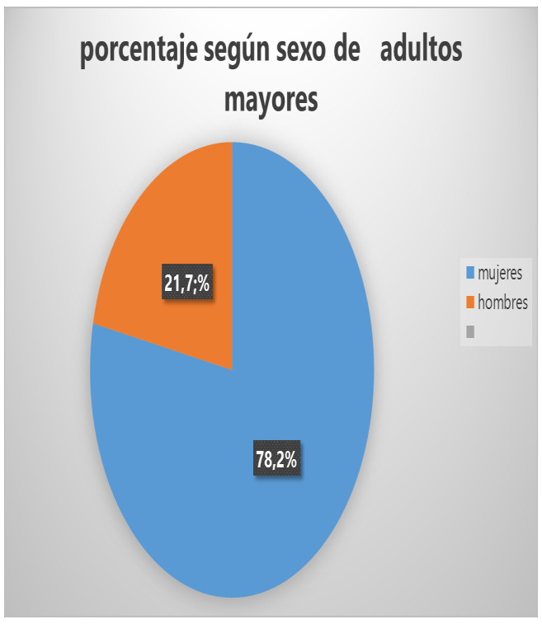
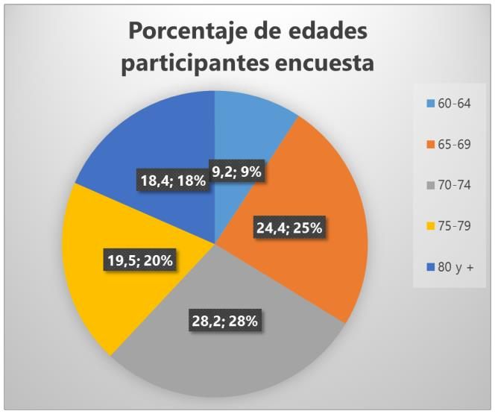

La mayor cantidad de participantes se concentró en el grupo etareo de 70 a 74 años, quienes son los que más asisten a los centros de salud. En segundo lugar, está el grupo de 65 a 69 años. El grupo que menos asiste al centro es de 60 a 64 años.
Del total de los participantes de la encuesta, el mayor porcentaje es de mujeres. Tendencia que se da en todos los programas de atención. La población masculina es solo un 21,7%, algo común en el sistema de salud, por una falta de adherencia de este grupo a consultar y atenderse más que en morbilidades.

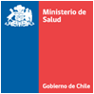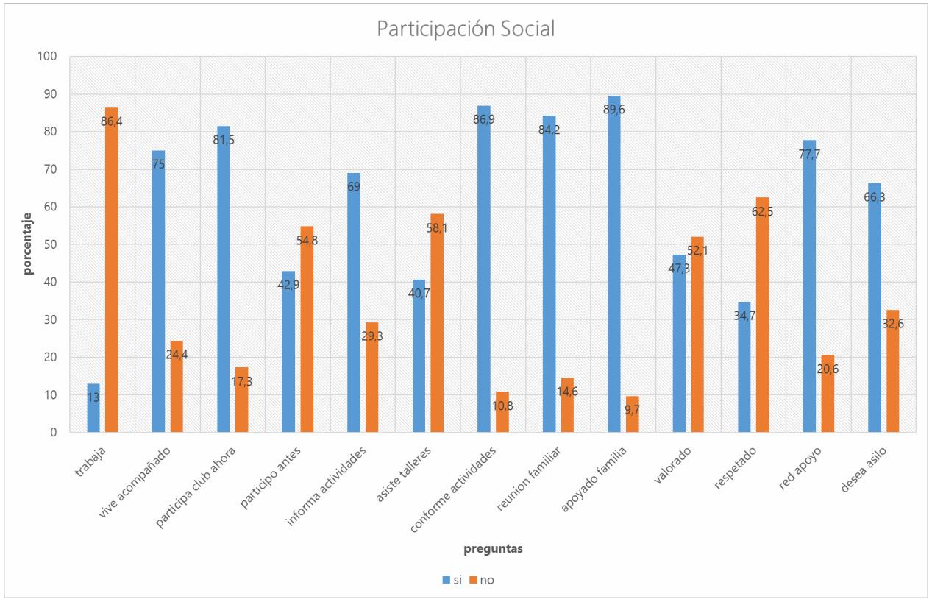

En los resultados de ítem de participación social destacan los siguientes aspectos: un 13% trabaja por necesidad para cubrir sus gastos, pese a estar jubilados. Un 24,4% de los encuestados vive solo en su hogar. Mas de un 50% de los encuestados nunca habían participado antes en talleres de ningún tipo. Casi un 30% no recibe información de actividades de adulto mayor. Casi un 60% no participa de ningún taller de la comunidad y municipalidad para adultos mayores por desconocimiento. Más de un 80% de los encuestados está conforme con sus actividades y participa en reuniones familiares y apoyadas por estas. Sin embargo, un 52% no se siente valorado por los suyos y un 62% no siente respeto a su grupo etareo socialmente. Un 20.6% no cuenta con red de apoyo, y un 32,6% no está de acuerdo con que lo lleven a una casa de reposo en su vejez incapacitante.

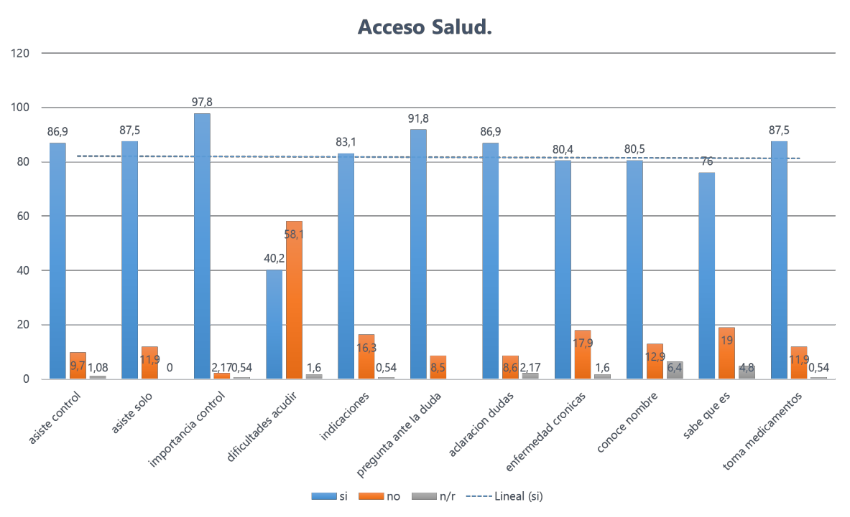

En el ítem acceso a salud, un 86% de los encuestados recibe atención de los centros de salud de la comuna. Un 87% asiste acompañado a sus controles y más de un 95% lo considera muy importante asistir. Un 40,2% tiene dificultad en acudir al centro de salud por diversas razones (traslados al centro en su mayoría). El 83% de los encuestados refiere que entiende las indicaciones y un 16,3% reconoce que no entiende siempre las indicaciones entregadas. Un 91 % pregunta dudas en a consulta y más de un 85% logra aclarar sus dudas durante este. Un 17.9 no conoce si tiene enfermedades crónicas actualmente o no las reconocen como tal. Y un 12,9% no conoce los nombres de estas. El conocer de qué se trata de su enfermedad aumenta a un 19% que reconoce no saber y hay casi un 12% que reconoce que no se toma sus medicamentos, que, aunque pareciera no ser un porcentaje alto, es preocupante considerando los riesgos que esto representa en este grupo y que si se asocia al porcentaje de quienes viven solo, no tienen quien los cuide ante esta adversidad.

En general valoraron bien el sistema de salud, aunque para el equipo de más amas, queda la duda si es por el sistema en general o por la atención brindada en la dupla durante los talleres, ya que varios de las encuestas ser realizaron a sus participantes. Para evitar este sesgo, la próxima encuesta será aplicada por entes no asociados a la dupla y en periodos que no esté funcionando el taller para estar más seguros de las respuestas. Es la única observación que podemos decir ante estos porcentajes.

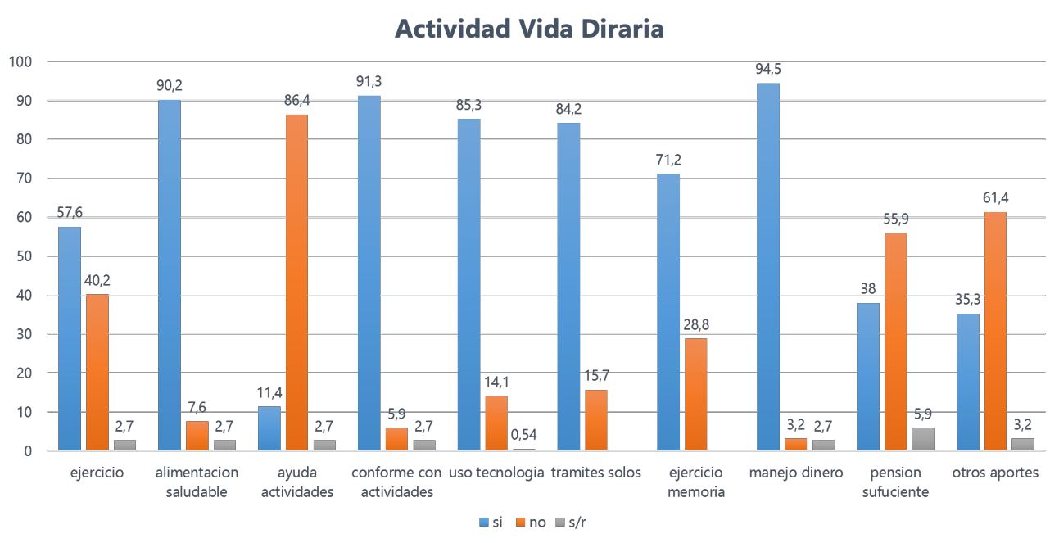

En este ítem, se observa que solo un 57% de los encuestados realiza actividad física, un 90% manifiesta que se alimenta bien. El 86% no requiere ayuda para sus actividades diarias. El 91% está conforme con sus actividades. El 85% usa como tecnología el teléfono celular básico. Un 15% no puede realizar trámites solo. Solo un 71% reconoce realizar actividad para ejercitar memoria. El 94% maneja su dinero, pero solo un 34 % manifiesta que el dinero alcanza para todo su requerimiento. Un 35,3% reconoce que recibe otros aportes económicos para sus gastos.

La siguiente es la matriz utilizada para reagrupar los temas más prioritarios a su ciclo vital. Los grupos identificaron los puntos débiles a su juicio en cada uno de estas áreas, y utilizaron datos de la encuesta presentada como argumento en algunos de los puntos analizados, sobre todo en salud y área social. La metodología utilizada es un papelógrafo de ideas con colores.

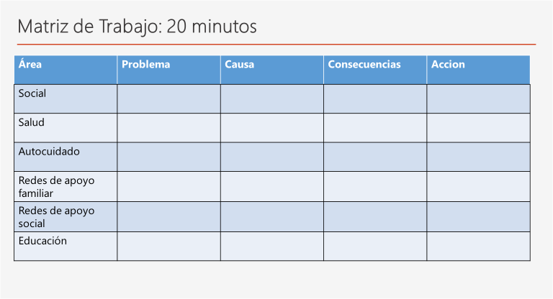

Tras el análisis y presentación de cada grupo de su trabajo, se resume en las siguientes tablas el trabajo realizado por ellos. Se unió las áreas sociales en una sola ya que usaron las mismas premisas para fundamentar los problemas. En la columna de acción se establece la acción que el grupo considera para mejorar las dificultades encontradas y los plazos están programados para el año 2018 para poder trabajar enero, febrero y marzo con los equipos de nuestros centros. Además, hay un largo camino de sensibilización en los equipos de trabajo para cambiar la visión y mejorar la adherencia al trabajo con el adulto mayor. Porque durante el año 2017 no hubo la participación que el equipo hubiese deseado en el trabajo propuesto, siendo una de las grandes dificultades en lograr el cumplimento total de las metas.

AREA | PROBLEMA | causas | consecuencia  s | PLAN de  acción | Responsables | Plazo
Salud y autocuida do | Dificultad en comprensió n uso  medicamen tos y  enfermedad es que  controlan para poder comprender de mejor forma su indicación y la necesidad de su uso. | Los sobres de medicamento no dicen para que es.  Hay aprendizaje por color de medicamento  . Al recibir de otro color los confunden | No los toman si se sienten bien y al no saber su relevancia. | Folleto educativo con nombre de su  medicament o, par que sirve en su organismo y horario que debe ser consumido (a mediano plazo) | Encargado programa adulto mayor. Encargado programa cardio vascular.  Químico farmacéutico. Equipo más amas | Enero- Marzo 2018. (en anexo  n° 2. Se adjunta folleto borrador de primer ensayo efectuado por el  equipo que será validado en un grupo de la población para determinar su claridad y  utilidad)
 | Dificultad en dación  de horas medico por morbilidad en las  mañanas en los centros de salud | La dación de horas es en la mañana muy temprano.  Personas de lugares alejados no alcanzan hora.  Mucha demanda de la población en morbilidad. | No alcanzan horas oportunamen te.  Complicacion es de salud por llegar tan temprana los centros.  Complicacion es de salud por no contar con hora de morbilidad | Buscar horario distinto para morbilidad de adultos mayores y menores de cinco años. Idealmente en la tarde o a las doce para acudir en horario más flexible a su salud, sobretodo en invierno ( a largo plazo) | Dupla Mas Amas Encargado Programa adulto mayor. Direcciones centro de salud. | Temporada invierno 2018.  Se están ejecutando reuniones con las  direcciones de los  centros de  salud para evaluar una alternativa adecuada para esta propuesta. Se pretende probar una estrategia  de cambio

de horario para temporada
invierno.
 | Enfermedad es presentes en adulto mayor que limitan su desarrollo personal al no poder controlar y manejar sus complicacio nes o  equilibrar y compensar durante su proceso | Desconocimie nto de sus patologías bases.  Desconocimie nto de su alimentación adecuada en forma práctica. | No realizan su autocuidado adecuado para prevenir complicacion es y  mantener compensacio nes. | Mejorar participació n y  adherencia a talleres más amas.  Solicitar talleres prácticos de alimentació n en los  centros de salud.  Contar con informativos claros y lenguaje sencillo respecto a sus  patologías. | Equipo Mas Amas.  Equipo programa cardiovascula r y adulto mayor. | De acuerdo a planilla numérica, se han programada talleres de alimentació n saludable para la población adulta mayor para realizar en el año.  .
 | Alteración de la salud mental y sedentarism o | Soledad  Falta de red de apoyo | Déficit de autocuidado | Incentivar participació n talleres más amas.  Incentivar controles precoces de salud  .  Fomentar inscripción club y  organizacio  nes adulto mayor. | Equipo Mas Amas | De acuerdo a calendarizac ión de  actividades de la dupla en plan de acción 2018.
 | Problemas de atención en la  designación de horas de atención de urgencia en horario de 17:00 hrs en  adelante de | Centro de  salud no realiza inscripción hasta las 17:00 horas.  Personas más | Malestar personal por ofensas recibidas por otros usuarios.  Horas de espera aunque | Lograr establecer protocolo que los registros de urgencia se realicen apenas llegue el  usuario a a | Encargada de SOME.  Equipo Mas AMAS.  Directores establecimien tos. | Marzo 2018 implementa r protocolo en SOME de dación horas de urgencia en la tarde, de  acuerdo a  consulta.

 | lunes a viernes. | jóvenes  increpan a | hayan llegado antes | la ventanilla.  Otorgar número de  atención a medida que llegan a la tarde.  ( a mediano plazo)
 |  | adultos
 |  | mayores por  horas en ese | Sensación de  impotencia .
 |  | horario
 |  | quitando sus
 |  | cupos.
 |  | Deben
 |  | esperar horas
 |  | para
 |  | inscripción si
 |  | llegan antes.
 | Olvido indicaciones e información poco clara | Poca comprensión de indicaciones.  Poca retención de indicaciones.  Muchas indicaciones juntas y  rápidas por  parte del profesional Indicaciones rigurosas en algunos casos | Enfermedade s descompensa das Complicacion es de salud  Mala calidad de vida | Indicaciones claras por  escrito y  reales de cumplir.  Otorgar pequeñas metas iniciales para lograr cumplir indicaciones  Paciencia ante las dificultades en cumplir indicaciones dadas por profesionale s. | Equipo más amas.  Encargados programa salud cardiovascula r.  Encargados programa adultos mayores. Directores centros de salud | Meta Enero a Marzo 2018.  Se realizará sensibilizaci ón de los equipos de trabajo para incentivas a construir una cartilla con las  indicaciones básicas de cada control en conjunto, con los tips relevantes en su  cuidado.
 | Falta de información cuando se consulta por horas | No hay  explicación de falta de horas o  cambios de horas entregadas con anticipación por parte del personal | Molestia y sensación de no ser  importantes para el  sistema | Protocolo de información claro y real ante las consultas de adultos mayores.  Informar oportuname nte cambios de hora y  explicacione | Encargada SOME  Encargados Programa adulto mayor Equipo Mas amas | Marzo 2018.  Se revisará protocolo existente de SOME  posterior a capacitación de trato usuario efectuada en  diciembre

 |  |  |  | s en forma |  |  | 2017,
 |  |  |  | respetuosa. |  |  | detectando
 |  |  |  |  |  |  | las
 |  |  |  |  |  |  | dificultades
 |  |  |  |  |  |  | del personal
 |  |  |  |  |  |  | en el trato
 |  |  |  |  |  |  | hacia el
 |  |  |  |  |  |  | adulto
 |  |  |  |  |  |  | mayor y lo
 |  |  |  |  |  |  | que debe ser
 |  |  |  |  |  |  | normalizado
 |  |  |  |  |  |  | para
 |  |  |  |  |  |  | mejorar las
 |  |  |  |  |  |  | dificultades
 |  |  |  |  |  |  | encontradas
 |  |  |  |  |  |  | .
 | Poca | Falta de | Déficit de | Potenciar | Equipo | más | Enero 2018
 | actividad de | información | conocimiento | más los | Amas |  | Se adquirió
 | prevención | Falta de | de protección | talleres más | Centro | de | un mural
 | para el | educación | para una | amas. | costos |  | para
 | adulto |  | vejez sana |  |  |  | mantener
 | mayor, solo |  |  | Información |  |  | informada a
 | asistencial |  |  | en sala de |  |  | la población
 |  |  |  | espera de |  |  | con los
 |  |  |  | los centro de |  |  | talleres y
 |  |  |  | salud |  |  | tips de
 |  |  |  |  |  |  | cuidados. Se
 |  |  |  | Otro tipo de |  |  | espera
 |  |  |  | talleres de |  |  | concretar en
 |  |  |  | tipo |  |  | febrero
 |  |  |  | preventivo, |  |  | cuando
 |  |  |  | fomento y |  |  | debiese
 |  |  |  | difusión mas |  |  | estar dicho
 |  |  |  | anticipada a |  |  | mural en el
 |  |  |  | los eventos. |  |  | centro de
 |  |  |  |  |  |  | salud para
 |  |  |  |  |  |  | su uso. Ya
 |  |  |  |  |  |  | fue
 |  |  |  |  |  |  | comprado
 |  |  |  |  |  |  | por centro
 |  |  |  |  |  |  | de costo del
 |  |  |  |  |  |  | Departamen
 |  |  |  |  |  |  | to.
 |  |  |  |  |  |  | El fomento y
 |  |  |  |  |  |  | difusión de
 |  |  |  |  |  |  | los eventos
 |  |  |  |  |  |  | se detalla
 |  |  |  |  |  |  | mejor en el
 |  |  |  |  |  |  | plan de
 |  |  |  |  |  |  | acción 2018
 |  |  |  |  |  |  | adjunto.

AREA | PROBLEMA | causas | consecuencias | PLAN | Responsable | Plazo
Familiar | Soledad en la vejez en su hogar | Viven solos o ajenos a su núcleo familiar | Depresión aislamiento | Jornada familiar de adulto mayor cuyo objetico es la  sensibilización de la familia.  Prevención desde la adultez joven a través de talleres en los centros de salud.  Información por escrito. | Equipo Mas Amas.  Encargado Programa Adulto mayor.  Encargado oficina Municipal adulto Mayor.  Encargado radios comunales | Año 2018.  Fecha aun por definir  por el  presupuesto que esta actividad involucra.  No obstante ya se están analizando los recursos necesarios para realizar  la actividad.
 | Falta de educación para preparar la vejez en el núcleo familiar | No hay preparación para enfrentar la vejez | Disconformidad. Complicación de enfermedades. Abandono de adultos mayores en sus cuidados |  |  | Marzo 2018 según presupuesto, emisión de guía anticipatoria del adulto  mayor.

ARE  A | PROBLEMA | causas | consecuencias | PLAN | Responsable | plazo
Socia l | Baja participació n de adultos mayores en actividad social | Falta de  estimulación del adulto mayor.  Falta de  información sobre actividades. | Soledad Depresión Sedentarismo Complicación de enfermedades | Incentivar integración a  clubes de adulto mayor.  Mejorar la difusión de los clubes.  Utilización radios comunitarias para difundir actividades.  Exigir entrega de actividades con anticipación a los encargados  de oficina | Equipo Mas AMAs  Encargado Oficina Adulto Mayor de Municipalida d | Febrero 2018 contar con calendario actividades anuales para talleres adulto mayor y actividades que puedan ser incorporad os para asistir y poder difundir por escrito a los  clubes de

 |  |  |  | adulto mayor y relaciones públicas de municipalidad que entregue un escrito a los clubes y  organizaciones de participación de adulto mayor.  Utilizar los diarios murales de la zona para informar actividades.  Utilizar locales de comercio de las localidades y sedes  comunitarias de la comuna para dejar informativos.  Utilizar los  centros de  salud para  crear diario mural informativo de actividades programadas. |  | adulto mayor y diarios murales destinados para ello. Mayor detalle en  plan de acción 2018  adjunto.
 | Déficit de información masiva de actividades para el  adulto mayor | No hay  información desde la  administración central que  llegue en documento anticipativo a sus organizaciones.  Falta de acceso de vías  digitales que  manejan los adultos mayores donde puedan recibir la información oportunamente | Información tardía de actividades realizadas sin posibilidad de informar a los integrantes de sus organizaciones  . |  |  | A contar de febrero 2018  realización de programas radiales en las radios locales con énfasis en la salud del adulto mayor y promoción de las  actividades disponibles para realizar durante el año.
 | Líderes en algunas situaciones no preparados para dirigir las actividades de participació n social o similar a  esta | No hay líderes preparados para realizar el trabajo motivado. | No hay  motivación en participar | Formación de líderes comunitarios en realizar actividades en las organizaciones. (a mediano plazo) | Equipo Mas Amas | Formación de lideres comunitari os a contar de Mayo 2018.  Planificacio n adjunta en informe.
 | Adulto mayor resistente al cambio | Desconocimien to de necesidad de autocuidado y participación  social para su | Adulto mayor aislado, con disminución de sus  capacidades | Difundir y  preparar al adulto mayor en el  empoderamient |  | Ver plan de acción 2018.

 |  | mejor estilo de vida | cognitivas. | o que este debe tener de su vejez.  Incorpora taller mas amas
 | Falta de centros recreativos enfocados al adulto mayor en la zona | No hay en la zona lugares de recreación, solo el día que cada organización se junta para distraerse | Aumento de sedentarismo Aumento de déficit sensorio cognitivo Soledad y depresión | potenciar talleres más amas en los centros existentes de adulto mayor. (corto plazo) | Equipo Mas Amas | De acuerdo a fechas propuestas en plan de acción 2018 para el programa.
Potenciar la
formación de líderes comunitarios que apoyen la ejecución y mantención de actividades en los centros.(media no plazo).
 |  |  |  | Mantener visitas mensuales de la dupla mas amas en los centros de salud una vez terminado los talleres en el periodo. (mediano plazo).
 | Problemas de trato hacia el adulto mayor en distintos aspectos, sobretodo en la  locomoción pública que no respeta  los asientos | Falta de  valores de la comunidad hacia el adulto mayor  Falta de  fiscalización | Malos tratos de los usuarios del bus hacia los adultos mayores.  Desmoralizaci ón del adulto mayor ante la poca empatía hacia sus derechos | Solicitar fiscalización de los recorridos  de manera permanente.  Envió de  documento escrito a las líneas públicas de traslado y a seremi de  trasporte | Equipo más amas  Encargado Dideco  Encargado depto.  Transito municipal. | Julio 2018, concretar protocolo de reclamos en seremi de trasnporte ante situaciones descritas para ser difundidos  en los club

 | preferencial es para este y el trato indigno de algunos conductores hacia ellos. |  |  | exigiendo sean respetados sus derechos por  ley en los asientos designados como prioritarios para adultos mayores y que se exija por parte de los funcionarios un trato digno hacia ellos al tomar la  locomoción pública. Dicho documento será firmado por todos los líderes de organización del adulto mayor.( a largo  plazo) |  | de adulto mayor

AREA | PROBLEMA | causas | consecuencias | PLAN
Educación | No hay  iniciativa del adulto mayor en superar sus limitaciones educacionales | Normativa de los años que realizaron sus estudios, cuya meta familiar era el  trabajo precoz | Escolaridad baja en un gran porcentaje de adultos mayores | Incentivar actividad lectora de  acuerdo a nivel educacional a través de pequeños volantes o  libros de actividad. | Equipo más amas  Encargada biblioteca municipal | Desde marzo a Diciembre 2018  realizar inscripciones en biblioteca municipal.
Inscribir a adultos mayores en biblioteca municipal de la comuna para que pueda acceder
a bibliografía

adecuada para ellos ( a mediano
plazo)
 |  |  | Adulto mayor más aislado socialmente y disminuye sus expectativas de desarrollo integro | Fomentar la inscripción en club de  adultos mayor para realizar actividades de índole educativa en temas que son necesarios para ellos.  Fomentar participación y ejecución de los talleres  más amas en los clubes que mejorar notablemente su capacidad cognitiva. | Equipo Mas Amas | A contar de Febrero, descrito en plan de acción 2018.
Buscar la factibilidad de realizar programas radiales en las emisoras comunitarias de la zona con integrantes adultos mayores de los clubes para fomentar actividades educativas e ir entregando información y tips al
respecto.
Postular a largo plazo un proyecto educativo básico para mejorar
capacidad

lectora de adultos mayores así
como el
aprendizaje
de TIC para su mejor acercamiento social (teléfonos, internet, redes
sociales).

